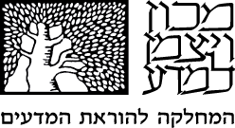
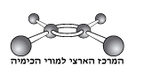
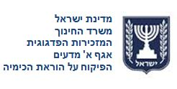
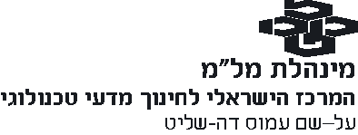
משחק "מי אני?"

מטרת המשחק

גילוי שמו של יסוד הידוע לאחד המתחרים על ידי שאלת מספר שאלות מינימלי של מתחרה השני.

המשתתפים
שני תלמידים המתחרים זה בזה באופן אישי או תלמידים שהם נציגים של שתי קבוצות של לומדי כימיה המתחרות אחת נגד השנייה.
אפשרות א: שני המתחרים במקביל: כל מתחרה, לסירוגין, גם שואל את האחר, וגם עונה לשאלות שנישאל על ידו.
אפשרות ב: מתחרה אחד יהיה הראשון לשאול את האחר, עד לגילוי היסוד, ואז מחליפים תפקידים.

אופן המשחק
- המשתתפים רשאים להתבונן בטבלה מחזורית החלקית שמצורפת.
- כל משתתף בוחר* זהות של יסוד כימי, שהוא מכיר – ויודע לענות על שאלות עליו.
- כל מתחרה שואל בתורו שאלה את האחר, במטרה לגלות את זהות היסוד.
- כללי השאלות:
- יש לשאול שאלות שהתשובה עליהן היא כן/ לא, בלבד.
- אין לשאול שאלות המתייחסות ישירות, או בעקיפין, למספר האטומי של היסוד, או לשמו, או לאותיות שבשמו. חריגה: שאלה על שם/ מספר אטומי מותרת רק כזיהוי הסופי, ואם התשובה הינה שלילית, השחקן נפסל ומפסיד.
- שאלה על מספר השורה, ישירות או בעקיפין, מותרת רק לאחר קבלת תשובה חיובית על מספר הטור, או על משפחת היסודות שמאכלסת את אותו הטור בטבלה.
- ראו דוגמאות בתחתית הדף
- ינצח מי שגילה נכון ראשון (אם שני המתחרים משחקים במקביל), או במספר השאלות הקטן ביותר (אם משחקים זה אחרי זה.
*מומלץ לבחור יסוד מהטבלה החלקית המצורפת, בה מופיעים יסודות מוכרים יותר.
תוכלו למצוא מידע על היסודות המופיעים בטבלה החלקית המצורפת.

דוגמאות של שאלות
- האם זו מתכת?
- האם היסוד ממריא?
- האם אפשר למצוא אותו בטבע כיסוד?
- האם יסוד זה הוא מרכיב חיוני בדשנים?
- האם היסוד נמצא בסוג של נורות חשמל?
- האם היסוד יכול להופיע בתצורה של מולקולה דו-אטומית?
- האם היסוד רעיל?

